MAT
DZ str. 37, 38, 39
SLJ
Sestavi zgodbo z besedami: popoldan, narava, otroci, sneg, stopinje, ptičja hišica, sinička, proso, kos, mraz, mama, maček, Lara, Julijan in večerja.
Upoštevaj uvod, jedro in zaključek. Večkrat jo preberi.

ŠPO
Stoja na lopaticah - sveča
Navodilo za delo:
1. Pritisni na spodnjo povezavo .
Stoja na lopaticah
2. Takoj na začetku posnetka imaš prikazano, kako moraš stojo na lopaticah izvesti.
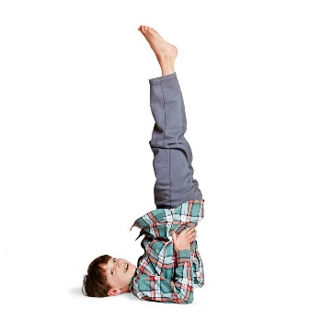
3. Do pravilne izvedbe te bodo pripeljale vaje, ki si jih najprej dobro oglej.
4. Ob ponovnem ogledu skupaj z dečkom na posnetku izvajaj pripravljalne vaje. Zelo pomembno je, da jih ne preskočiš!
5. Če še ne zmoreš, prosi starše, da ti pri vaji pomagajo.
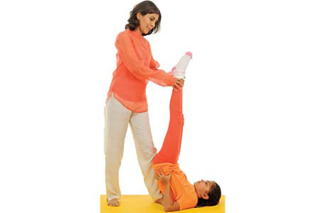
6. Ko stojo znaš narediti samostojno, počasi štej do 5 in šele nato položi nogi na tla.
7. Stojo na lopaticah vadi vsako uro športa.
LUM URA
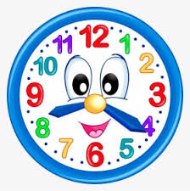
Pri spoznavanju okolja smo se učili o času in uri, zato jo bomo pri likovnem pouku izdelali. Pomagala ti bo pri učenju, saj mora tretješolec znati uporabljati uro s kazalci.
Pri izdelovanju si pomagaj z navodilom v DZ za SPO, stran 48 in z ogledom spodnjega posnetka.

Nasvet:
- obriši raje večji krožnik, pokrovko, posodo..., ker boš lažje nadaljeval/a,
- namesto pisanja številk lahko izrežeš številke iz koledarja in jih prilepiš,
- za določanje mesta številk si pomagaj z veliko šablono,
- pazi, da bosta kazalca res različe velikosti in številke na pravem mestu ( 12 točno nasproti 6...)
- pri delu bodi natančen/a, drugače ura ne bo delovala.

Izdelovanje ure

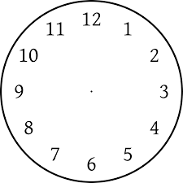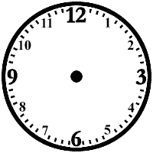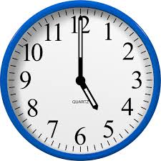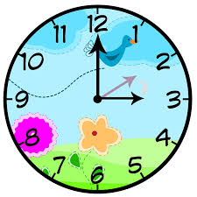

Pri učenju si pomagaj z igro, ki si jo spoznal/a na posnetku.
Med delom poslušaj pesmi in zapleši s Čuki, da se malo razmigaš.

Čuki : Ura

Dodatna naloga: Izdelaš lahko tudi peščeno uro.

